**Dynamika produkcji przemysłowej i budowlano – montażowej w lutym 2018 r.a)**

Po trzech latach spadku, w lutym br. odnotowano wzrost produkcji budowlano-montażowej w skali roku.

W lutym br. produkcja sprzedana przemysłu była wyższa o 7,4% w porównaniu z lutym ub. roku, a produkcja budowlano-montażowa - o 31,4%. W okresie styczeń - luty br. produkcja sprzedana przemysłu była o 8,0% wyższa w porównaniu z analogicznym okresem ub. roku, kiedy notowano wzrost o 5,2%, natomiast produkcja budowlano-montażowa była o 32,3% wyższa niż przed rokiem, kiedy notowano spadek o 1,6%.

 107,4

Dynamika produkcji sprzedanej przemysłu w porównaniu z lutym ub. roku

109,0



Produkcja sprzedana przemysłu w porównaniu ze styczniem ub. roku

**Tablica 1. Dynamika produkcji przemysłowej i budowlano-montażowej w rzeczywistym czasie pracy (w cenach stałych) kształtowała się następująco:**

|  |  |  |  |  |
| --- | --- | --- | --- | --- |
| WYSZCZEGÓLNIENIE | II 2018 | | | I-II 2018 ***b)*** |
| I 2018=100 | II 2017=100 | przeciętna  miesięczna 2015=100 | I-II 2017=100 |
| **PRZEMYSŁ…………………..….………….** | **97,8** | **107,4** | **108,7** | **108,0** |
| Górnictwo I wydobywanie ………... | 99,4 | 97,0 | 75,6 | 98,2 |
| Przetwórstwo przemysłowe …….. | 97,6 | 107,3 | 109,0 | 108,7 |
| Wytwarzanie i zaopatrywanie w energię elektryczną, gaz, parę wodną i gorącą wodęΔ.…………….. | 99,6 | 114,1 | 123,1 | 105,8 |
| Dostawa wody; gospodarowanie ściekami i odpadami; rekultywacjaΔ …………..………………………………. | 98,1 | 103,2 | 102,9 | 103,5 |
| **BUDOWNICTWO……………….……….** | **103,3** | **131,4** | **68,8** | **132,3** |

*a*) Dane meldunkowe; obejmują przedsiębiorstwa o liczbie pracujących powyżej 9 osób.

*b*) Dane z uwzględnieniem ostatecznych informacji o produkcji i cenach w styczniu oraz meldunkowych – w lutym.

ΔNazwa skrócona według PKD 2007.

PRZEMYSŁ

Wzrost produkcji sprzedanej przemysłu w lutym, w skali roku, obserwuje się od siedmiu lat.

Udział wartości produkcji działów przemysłu, w których odnotowano wzrost wyniósł 83,2%.

Według wstępnych danych **produkcja sprzedana przemysłu** w cenach stałych (w przedsiębiorstwach o liczbie pracujących powyżej 9 osób) była w lutym br. o 7,4% wyższa niż przed rokiem (kiedy notowano wzrost o 1,2%) i o 2,2% niższa w porównaniu ze styczniem br. Po wyeliminowaniu wpływu czynników o charakterze sezonowym produkcja sprzedana przemysłu ukształtowała się na poziomie o 7,3% wyższym niż w analogicznym miesiącu ub. roku i o 1,3% wyższym w porównaniu ze styczniem br.

W stosunku do lutego ub. roku wzrost produkcji sprzedanej odnotowano w 26 (spośród 34) działach przemysłu m.in. w produkcji maszyn i urządzeń – o 20,5%, koksu i produktów rafinacji ropy naftowej – o 17,0%, wyrobów z metali – o 15,6%, wyrobów z pozostałych mineralnych surowców niemetalicznych – o 13,4%, wyrobów z drewna, korka, słomy i wikliny – o 12,0%, papieru i wyrobów z papieru – o 11,0%, urządzeń elektrycznych – o 10,8%, mebli – o 10,0%. Spadek produkcji sprzedanej przemysłu, w porównaniu z lutym ub. roku, wystąpił w 7 działach, m.in. w produkcji wyrobów farmaceutycznych – o 12,8%, pozostałego sprzętu transportowego – o 7,2%, w wydobywaniu węgla kamiennego i brunatnego oraz w produkcji odzieży - po 2,9%.

Wykres 1. Produkcja sprzedana przemysłu (przeciętna miesięczna 2015=100).

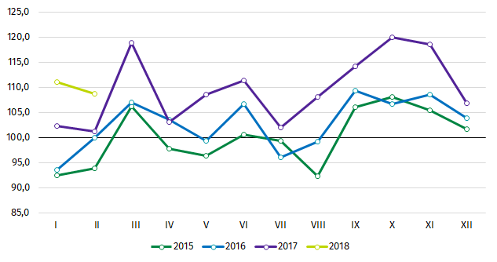

# BUDOWNICTWO

Po dwóch latach spadku, w lutym br., we wszystkich działach budownictwa odnotowano wzrost produkcji w skali roku.

Według wstępnych danych **produkcja budowlano-montażowa** (w cenach stałych), obejmująca roboty o charakterze inwestycyjnym i remontowym, zrealizowana na terenie kraju przez przedsiębiorstwa budowlane o liczbie pracujących powyżej 9 osób, była w lutym br. wyższa zarówno w porównaniu z lutym ub. roku - o 31,4% (przed rokiem notowano spadek o 5,3%), jak i styczniem br. – o 3,3%. Po wyeliminowaniu wpływu czynników o charakterze sezonowym produkcja budowlano-montażowa ukształtowała się na poziomie wyższym o 31,2% niż w analogicznym miesiącu ub. roku i o 1,0% niższym w porównaniu ze styczniem br.

W stosunku do lutego ub. roku wzrost produkcji odnotowano we wszystkich działach budownictwa, przy czym w jednostkach specjalizujących się we wznoszeniu obiektów inżynierii lądowej i wodnej - o 65,0%, w zajmujących się głównie robotami budowlanymi specjalistycznymi - o 31,2%, a w podmiotach, których podstawowym rodzajem działalności jest wznoszenie budynków - o 12,1%.

W porównaniu ze styczniem br. wzrost produkcji wystąpił w jednostkach realizujących roboty związane z budową obiektów inżynierii lądowej i wodnej – o 19,0% oraz w przedsiębiorstwach wykonujących głównie roboty budowlane specjalistyczne - o 6,7%, spadek natomiast w firmach, których podstawowym rodzajem działalności są roboty budowlane związane ze wznoszeniem budynków - o 9,3%.

**Wykres 2. Produkcja budowlano-montażowa (przeciętna miesięczna 2015=100).**

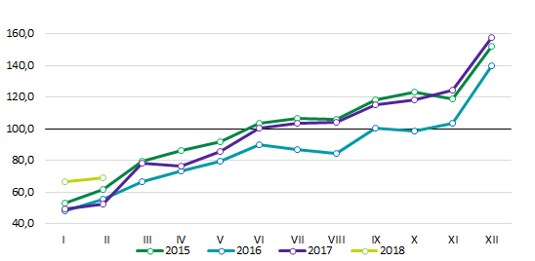

|  |  |
| --- | --- |
| Opracowanie merytoryczne:  **Departament Produkcji**  **Beata Kaczorowska**  Tel: 22 608 34 16  **e-mail:** [**B.Kaczorowska@stat.gov.pl**](mailto:B.Kaczorowska@stat.gov.pl)  **Janusz Kobylarz**  Tel: 22 608 37 67 **e-mail:** [**J.Kobylarz@stat.gov.pl**](mailto:J.Kobylarz@stat.gov.pl) | Rozpowszechnianie: **Rzecznik Prasowy Prezesa GUS** **Karolina Dawidziuk**Tel: 22 608 3475, 22 608 30 09**e-mail:** [**rzecznik@stat.gov.pl**](mailto:rzecznik@stat.gov.pl) |

|  |  |  |
| --- | --- | --- |
| **Wydział Współpracy z Mediami**  **tel.:** (+48 22) 608 34 91, (+48 22) 608 38 04  **faks:** (+48 22) 608 38 86  **e-mail:** [obslugaprasowa@stat.gov.pl](mailto:obslugaprasowa@stat.gov.pl) |  | <http://stat.gov.pl/> |
|  | @GUS_STAT |
|  | @GlownyUrzadStatystyczny |

**Powiązane opracowania**

[Biuletyn Statystyczny](http://stat.gov.pl/obszary-tematyczne/inne-opracowania/informacje-o-sytuacji-spoleczno-gospodarczej/biuletyn-statystyczny-nr-12018,4,72.html)

[Informacja o sytuacji społeczno-gospodarczej kraju](http://stat.gov.pl/obszary-tematyczne/inne-opracowania/informacje-o-sytuacji-spoleczno-gospodarczej/informacja-o-sytuacji-spoleczno-gospodarczej-kraju-w-styczniu-2018-r-,1,69.html)

**Temat dostępny w bazach danych**

[Dziedzinowe Bazy Wiedzy - Produkcja Przemysłowa](http://swaid.stat.gov.pl/SitePagesDBW/ProdukcjaPrzemyslowa.aspx)

[Dziedzinowe Bazy Wiedzy - Budownictwo](http://swaid.stat.gov.pl/SitePagesDBW/Budownictwo.aspx)

[Wskaźniki makroekonomiczne](http://stat.gov.pl/wskazniki-makroekonomiczne/)

[Bank Danych Makroekonomicznych](http://bdm.stat.gov.pl/)

[Bank Danych Lokalnych](https://bdl.stat.gov.pl/BDL/dane/podgrup/temat)

**Ważniejsze pojęcia dostępne w słowniku**

[Produkcja sprzedana przemysłu](http://stat.gov.pl/metainformacje/slownik-pojec/pojecia-stosowane-w-statystyce-publicznej/362,pojecie.html)

[Sprzedaż produkcji budowlano-montażowej](http://stat.gov.pl/metainformacje/slownik-pojec/pojecia-stosowane-w-statystyce-publicznej/701,pojecie.html)

[Indeks (dynamika) produkcji sprzedanej przemysłu (niewyrównany sezonowo)](http://stat.gov.pl/metainformacje/slownik-pojec/pojecia-stosowane-w-statystyce-publicznej/700,pojecie.html)

[Indeks (dynamika) produkcji sprzedanej przemysłu (wyrównany sezonowo)](http://stat.gov.pl/metainformacje/slownik-pojec/pojecia-stosowane-w-statystyce-publicznej/707,pojecie.html)

[Indeks (dynamika) sprzedaży produkcji budowlano-montażowej w cenach stałych (niewyrównana sezonowo)](http://stat.gov.pl/metainformacje/slownik-pojec/pojecia-stosowane-w-statystyce-publicznej/1170,pojecie.html)

[Indeks (dynamika) sprzedaży produkcji budowlano-montażowej (wyrównany sezonowo)](http://stat.gov.pl/metainformacje/slownik-pojec/pojecia-stosowane-w-statystyce-publicznej/1310,pojecie.html)